附件1
牲畜耳标技术规范
（修订稿）
- 范围
本规范规定了牲畜耳标的标准样式、生产、质量控制、加施和管理的技术要求。国家鼓励采用新技术、新工艺和新材料进行新标识的研究，并推广使用。
本规范适用于从事牲畜耳标生产、使用等活动。
2.规范性引用文件
NY 534 家畜用耳标及固定器
NY/T 938 动物防疫耳标规范
《畜禽标识和养殖档案管理办法》（2006年农业部令第67号）
3.术语和定义
下列术语和定义适用于本规范。
3.1 牲畜耳标
加施于牲畜耳部，用于证明牲畜身份，承载牲畜个体信息的标志物。
3.2 耳标固定钳
将牲畜耳标固定于牲畜耳部的专用钳制金属工具。
3.3 耳标针
固定在耳标钳上，用于固定耳标的针状固定物。
3.4 牲畜耳标编码
由畜禽种类代码、县级行政区域代码、标识顺序号共15位数字及专用条码组成。
4.牲畜耳标样式
4.1 耳标结构
由主标和辅标两个独立部分组成。
4.1.1主标
主标由主标耳标面、耳标颈、耳标头组成。
4.1.1.1 耳标面
主标耳标面的背面与耳标颈相连，猪主标耳标面的正面登载编码信息。
4.1.1.2 耳标颈
连接主标耳标面和耳标头的部分，固定时穿透牲畜耳部并留在穿孔内。
4.1.1.3 耳标头
位于耳标颈顶端的锥型体。用于穿透牲畜耳部、嵌入辅标、固定耳标。耳标头可由独立金属等材料镶件，经过注塑成型包胶而成。
4.1.2 辅标
辅标由辅标耳标面和耳标锁扣组成。
4.1.2.1 耳标面
辅标耳标面与主标耳标面相对应，辅标耳标面的正面登载牛、羊的编码信息。
4.1.2.2 耳标锁扣
耳标锁扣位于辅标耳标面背面与圆柱套管连接处内部中央锁芯处，形状为圆台体倒喇叭形，与耳标头相扣，在锁芯作用下，起固定耳标的作用。
4.2 耳标形状与规格
4.2.1 猪耳标：圆形
4.2.1.1主标耳标面
主标耳标面为圆形，直径30±0.59 mm，中央孔外口直径6±0.25mm,厚度2±0.29mm。
4.2.1.2 耳标颈
耳标颈为表面光滑的圆台体，圆台底外直径6±0.25 mm、内孔直径3±0.19 mm，圆台顶外直径4.5±0.23mm、内孔直径2±0.19mm，高度13±0.33mm。
4.2.1.3 耳标头
耳标头为密封的圆锥体，锥底直径7.5^{+0.1}_{-0.28}mm、高度8±0.30mm，锥顶实体高度4±0.22mm。
4.2.1.4 辅标耳标面
辅标耳标面为圆形，直径22±0.53mm，厚度2±0.29mm。
4.2.1.5 耳标锁扣
耳标锁扣位于辅标耳标面中央，由锁芯和圆柱套管组成，锁芯为圆台体倒喇叭立体形状，锁芯的外孔直径8.6±0.30mm 、内孔直径5±0.24mm、高度4.5±0.24mm；圆柱套管直径13.8±0.34mm，内直径10±0.32mm，高度11±0.32mm。
4.2.2 牛耳标：铲形
4.2.2.1主标耳标面
主标耳标面为圆形，直径30±0.59 mm，中央孔外口直径6±0.25mm,厚度2±0.29mm。
4.2.2.2 耳标颈
耳标颈为表面光滑的圆台体，圆台底外径6±0.25mm、内孔直径3±0.19mm，圆台顶外直径4.5±0.23mm、内孔直径2 ±0.19mm，高度13±0.33mm。
4.2.2.3 耳标头
耳标头为密封的圆锥体，锥底直径7.5^{+0.1}_{-0.28}mm、高度8±0.30mm，锥顶实体高度4±0.22mm。
4.2.2.4 辅标耳标面
辅标耳标面为铲形，铲为直角长方形，宽27.8±0.46 mm，长45±0.62mm。上端厚度2±0.29mm，下端厚度1.5±0.15mm。
4.2.2.5 耳标锁扣
耳标锁扣位于铲形一边，由锁芯和圆柱套管组成，锁芯为圆台体倒喇叭立体形状，锁芯的外孔直径8.6±0.30mm 、内孔直径5±0.24mm、高度4.5±0.24mm；圆柱套管直径13.8±0.34mm，内直径10±0.32mm，高度11±0.32mm。
4.2.3 羊耳标：半圆弧的长方形
4.2.3.1主标耳标面
主标耳标面为圆形，直径30±0.59mm，中央孔外口直径6±0.25mm，厚度2±0.29mm。
4.2.3.2 耳标颈
耳标颈为表面光滑的圆台体，圆台底外径6±0.25mm、内孔直径3±0.19mm，圆台顶外径4.5±0.23mm、内孔径2±0.19mm，高度13±0.33mm。
4.2.3.3 耳标头
耳标头为密封的圆锥体，锥底直径7.5^{+0.1}_{-0.28}mm、高度8±0.30mm，锥顶实体高度4±0.22mm。
4.2.3.4 辅标耳标面
辅标耳标面为带半圆弧的长方形，长45±0.62mm、宽17±0.23mm，厚度2±0.29mm。
4.2.3.5 耳标锁扣
耳标锁扣位于长方形一边，由锁芯和圆柱套管组成，锁芯为圆台体倒喇叭立体形状，锁芯的外孔直径8.6±0.30mm 、内孔直径5±0.24mm、高度4.5±0.24mm；圆柱套管直径13.8±0.34mm，内直径10±0.32mm，高度11±0.32mm。
4.3 牲畜耳标原材料
牲畜耳标原材料采用无毒、无异味、无刺激、无污染的塑胶材料制造。再生塑料不得作为制造牲畜耳标的原材料。
原材料按照使用牲畜范围不同分为：聚乙烯、聚酯型聚氨酯、聚醚型聚氨酯等。
4.4 牲畜耳标外观、颜色
4.4.1 牲畜耳标外观
牲畜耳标表面光洁，边缘光滑，色泽均匀，各部位规格符合技术规范规定。
4.4.2 牲畜耳标颜色
猪耳标为粉红色，对应潘通色卡色号（砂面U）为670U，牛耳标为浅黄色，对应潘通色卡色号（砂面U）为100U，羊耳标为橙色，对应潘通色卡色号（砂面U）为150U。
4.5 激光打码要求
4.5.1 编码排版
耳标编码由激光刻制,猪耳标刻制在主标耳标面正面,排布为相邻直角两排, 上排为主编码，右排为副编码。牛、羊耳标刻制在辅标耳标面正面，编码分上、下两排，上排为主编码，下排为副编码。
专用条码由激光刻制在主、副编码中央。
4.5.2主编码
主编码由7位数字组成，第一位代表牲畜种类，后六位是县级行政区划代码，主编码代表牲畜种类和产地。主编码字体为黑体四号体。
4.5.3 副编码
副编码由8位字符构成，以县为单位的连续编码，代表牲畜个体；字体为黑体四号体。
4.5.4 编码规定
耳标专用条码为农业农村部专用的二维码。
4.5.5 字迹附着力
耳标编码用激光方式刻录，字迹应均匀透入耳标内部。字迹清晰，在自然环境中不褪色。牲畜耳标的激光打码的颜色深度达到潘通色卡色号为：Black C。激光打标印迹均应均匀渗透入耳标表面内部，激光打印深度应不小于0.15mm。
4.6 使用要求
4.6.1 强度要求
4.6.1.1 结合力
分体耳标主标和辅标结合牢固，脱落力大于220N。
4.6.1.2主标抗拉力
主标单体整体拉伸时，耳标头和耳标正面脱离的断裂力大于250N。
4.6.2 使用寿命
聚乙烯材质牲畜耳标寿命要求2年以上，聚酯型聚氨酯材质牲畜耳标寿命要求2年以上，聚醚型聚氨酯材质牲畜耳标寿命要求5年以上。
4.6.3 环境要求
耳标及耳标钳均应在-45℃~50℃温度范围内保持使用性能，不应出现因质量原因的脱离、变形、折裂现象。正常使用时，钳压不破碎。
4.6.4 记录信息的可靠程度
耳标经长期使用在室外自然光照射下字迹应保持清晰不脱落。使用期内耳标记录信息受酸、碱、洗涤剂浸擦应不被腐蚀、不变形、不脱色、字迹不脱落。
4.6.5 工艺要求
耳标不应出现缺料、溢料、塌坑、冷料、气泡、变形、分层等工艺缺陷。
4.7 包装要求
4.7.1内包装说明
按照内包装数量要求，将耳标分别装入塑料袋内，袋表面粘贴标签，载明收货单位所在县（市、区）、袋编号、生产日期、产品数量、产品名称、生产任务号、耳标号段、袋二维码等信息。
4.7.2 外包装说明
按照外包装数量要求，将内包装产品装入防潮纸箱内，箱上表面粘贴标签，载明收货单位、收货地址及联系方式、产品名称、生产任务号、批次数量、耳标数量、箱编号、耳标号段、生产单位、箱二维码等信息。
规范性附录：
附录A：猪耳标主标、辅标结构规格尺寸
附录B：牛耳标主标、辅标结构规格尺寸
附录C：羊耳标主标、辅标结构规格尺寸
附录D：耳标编码示意图
附录E：耳标针结构规格尺寸

附录A（规范性附录）
猪耳标主标、辅标结构规范尺寸
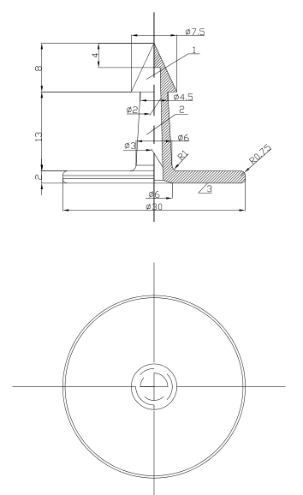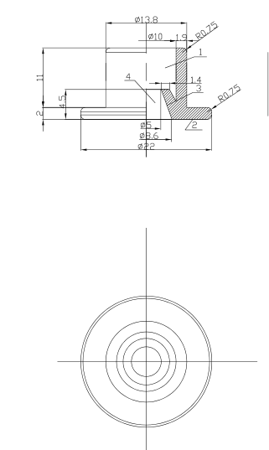
1-耳标头 2-耳标颈 3-耳标正面
猪耳标主标结构规格尺寸示意图(mm)
1-耳标锁扣 2-耳标副面 3-锁扣芯 4-锁孔
猪耳标辅标结构规格尺寸示意图(mm)
附录B（规范性附录）
牛耳标主标、辅标结构规范尺寸

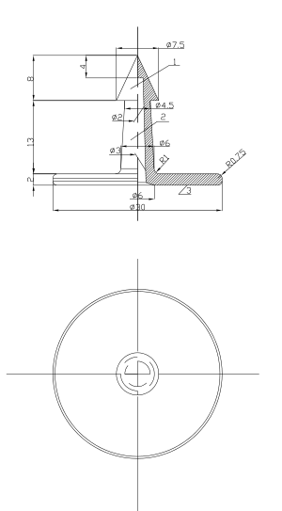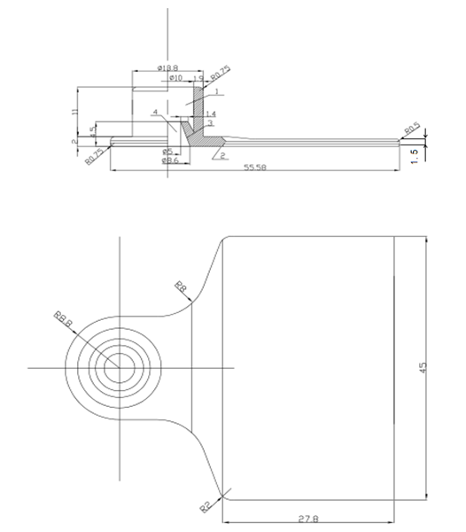
1-耳标头 2-耳标颈 3-耳标正面
牛耳标主标结构规格尺寸示意图(mm)
1-耳标锁扣 2-耳标副面 3-锁扣芯 4-锁孔
牛耳标辅标结构规格尺寸示意图(mm)

附录C（规范性附录）
羊耳标主标、辅标结构规范尺寸
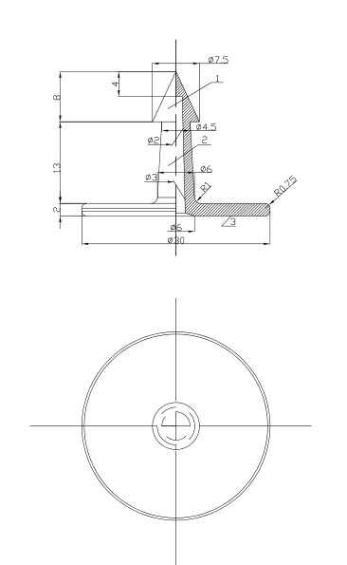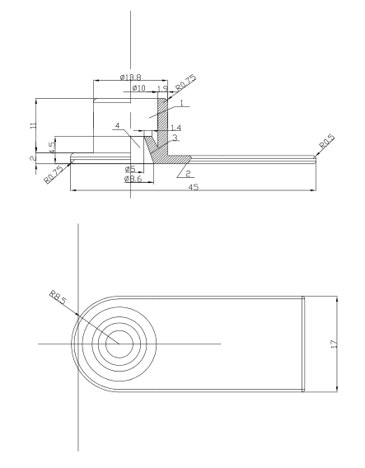
1-耳标头 2-耳标颈 3-耳标正面
羊耳标主标结构规格尺寸示意图(mm)
1-耳标锁扣 2-耳标副面
羊耳标辅标结构规格尺寸示意图(mm)
附录D （规范性附录）
耳标编码示意图

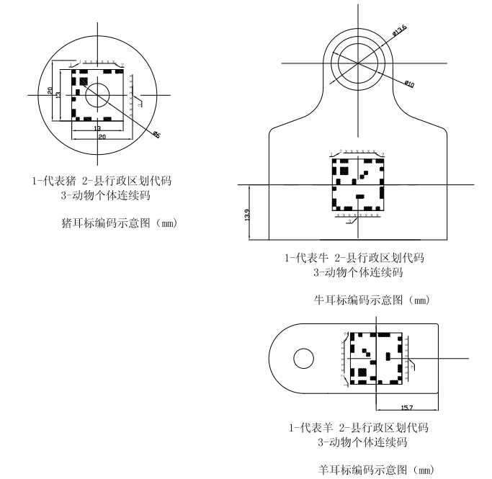

附录E（规范性附录）
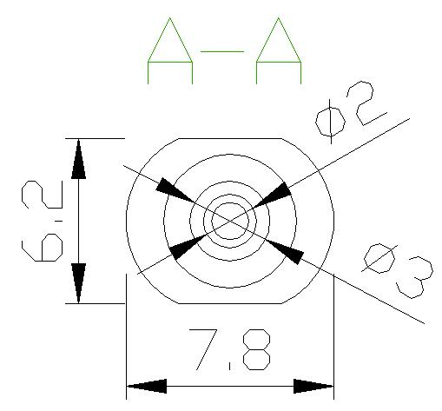
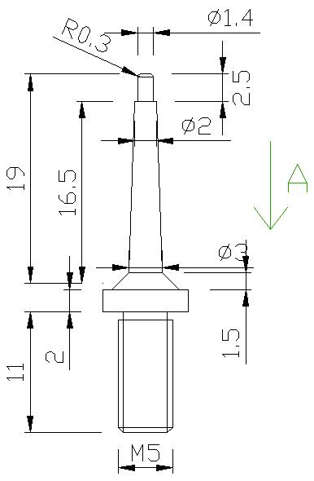
耳标针结构规格尺寸
耳标针结构
规格尺寸示意图(mm)

